Isquemia cerebral: O que é, Sintomas e Tratamento

A isquemia cerebral ou avc isquêmico acontece quando há diminuição ou ausência de fluxo sanguíneo para o cérebro, diminuindo assim a quantidade de oxigênio que chega ao órgão e caracterizando o quadro de hipóxia cerebral. A hipóxia cerebral pode levar a graves sequelas ou até mesmo a morte da pessoa caso não seja identificada e tratada logo que surgem os primeiros sintomas, como sonolência, paralisia dos braços e pernas e alterações da fala e da visão.
A isquemia cerebral pode acontecer a qualquer momento, durante atividade física ou até mesmo dormindo, e é mais comum de acontecer em pessoas que tem diabetes, aterosclerose e anemia falciforme. O diagnóstico pode ser feito com base nos exames de imagem, como ressonância magnética e tomografia computadorizada.
Existem 2 tipos de isquemia cerebral, são eles:
- Focal, em que um coágulo obstrui um vaso cerebral e impede ou diminui a passagem de sangue para o cérebro, o que pode levar à morte das células da região do cérebro que foi obstruída;
- Global, na qual ocorre o comprometimento de toda a irrigação de sangue para o cérebro, o que pode levar a danos cerebrais permanentes caso não seja identificada e tratada rapidamente.
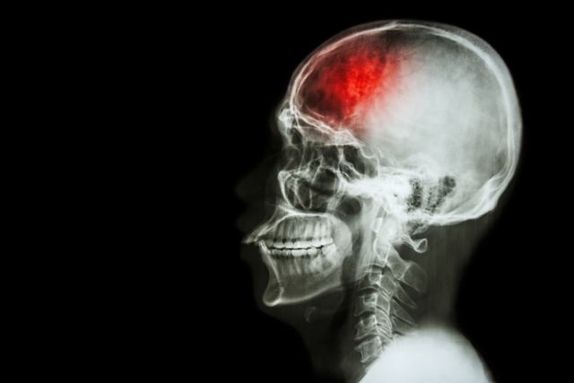

Principais sintomas
Os sintomas da isquemia cerebral podem durar desde segundos até períodos mais longos e podem ser:
- Perda da força nos braços e pernas;
- Tonturas;
- Formigamento;
- Dificuldade em falar;
- Dor de cabeça;
- Náusea e vomito;
- Pressão alta;
- Falta de coordenação;
- Inconsciência;
- Fraqueza em um ou nos dois lados do corpo.
Os sintomas da isquemia cerebral devem ser identificados o mais breve possível para que seja iniciado o tratamento, caso contrário pode ser que ocorra dano cerebral permanente. Na isquemia cerebral transitória os sintomas são passageiros e duram menos de 24 horas, mas também devem ser tratados clinicamente.

O que é a isquemia cerebral transitória
A isquemia cerebral transitória, também chamada de mini-AVC, acontece quando há diminuição da circulação sanguínea no cérebro num curto período de tempo, geralmente dura cerca de 24h, e exige cuidados imediatos pois pode ser um sinal de uma isquemia cerebral mais grave.
A isquemia transitória deverá ser tratada de acordo com as orientações médicas e normalmente é feito com vasodilatadores e com mudanças de hábitos alimentares e de vida, como a prática de exercícios físicos e diminuição da ingestão de gorduras e álcool, além de evitar fumar. Saiba como identificar e tratar um mini-AVC.
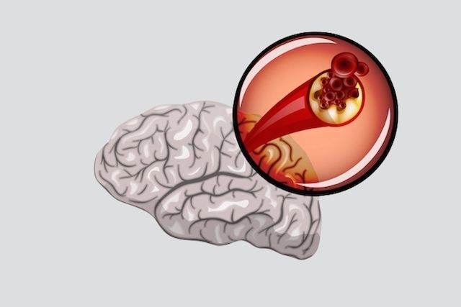

Possíveis sequelas da isquemia cerebral
A isquemia cerebral pode deixar sequelas, como :
- Enfraquecimento ou paralisia de um braço, perna ou face;
- Paralisar de todo ou um lado do corpo;
- Perda da coordenação motora;
- Dificuldade para engolir;
- Problemas de raciocínio;
- Dificuldade de falar;
- Problemas emocionais, como a depressão;
- Cegueira;
- Fragilidade nos ossos;
- Dano cerebral permanente.
As sequelas da isquemia cerebral variam muito de um indivíduo para o outro e dependem do tempo que foi levado para iniciar o tratamento, sendo muitas vezes necessário o acompanhamento de um fisioterapeuta, fonoaudiólogo ou terapeuta ocupacional para melhorar a qualidade de vida e evitar que as sequelas sejam permanentes.

Possíveis causas
As causas da isquemia cerebral estão muito relacionadas ao estilo de vida da pessoa. Assim, pessoas que têm aterosclerose, diabetes e pressão alta, que são doenças relacionadas com os hábitos alimentares, têm mais risco de terem uma isquemia cerebral.
Além disso as pessoas que têm anemia falciforme também possuem mais chance de sofrerem com a diminuição da oxigenação do cérebro, pois a forma alterada das hemácias não permite que haja transporte correto de oxigênio.
Os problemas relacionados à coagulação, como empilhamento plaquetário e distúrbios na coagulação, também favorecem a ocorrência de isquemia cerebral, pois há maiores chances de ocorrer obstrução de um vaso cerebral.

Como é feito o tratamento e a prevenção da isquemia cerebral
O tratamento da isquemia cerebral é feito considerando o tamanho do coágulo e das possíveis consequências para a pessoa, podendo ser indicada a utilização de medicamentos que diluam o coágulo, como o Alteplase, ou a realização de cirurgia. O tratamento deve acontecer no hospital para que possa ser realizado monitoramento da pressão arterial e da pressão intra-craniana, evitando assim possíveis complicações.
Além do uso de medicamentos, é importante buscar ajuda de um fisioterapeuta, fonoaudiólogo ou terapeuta ocupacional para melhorar a qualidade de vida da pessoa e evitar danos permanentes. Veja como é feita a fisioterapia para AVC.
Após a alta hospitalar, deve-se manter bons hábitos para que o risco de ocorrer um novo quadro de isquemia cerebral seja mínimo, ou seja, deve-se ter atenção à alimentação, evitando alimentos gordurosos e com muito sal, realizar atividades físicas, evitar o consumo de bebidas alcoólicas e parar de fumar. Existem alguns remédios caseiros que podem evitar o AVC, pois possuem propriedades que impedem que o sangue fique muito grosso e forme coágulos.

